Pressemitteilung vom 09.05.2023

Leckere Familienkost selbstgemacht
Kaufbeuren, 09.05.2023 – Das Amt für Ernährung, Landwirtschaft und Forsten veranstaltete in Kooperation mit dem Familienstützpunkt Hand in Hand Kaufbeuren und ElternChanceN einen Kochkurs für ukrainische Familien.
Am Donnerstag, den 04.05.2023 hieß es am Grünen Zentrum in Kaufbeuren für sieben ukrainische Frauen „Leckere Familienkost selbst gemacht“. Die Frauen kochten für ihre Kinder leckere Gerichte.

Die staatlich geprüfte Diätassistentin, Friederike Konrad leitete den Kurs und erklärte die wichtigsten Grundlagen einer gesunden Ernährung und wie diese im Familienalltag umgesetzt werden können. Dank einer Dolmetscherin war die Verständigung kein Problem. Kleinere Verständigungsschwierigkeiten konnten mit Händen und Füßen geklärt werden - denn kochen verbindet und kann Grenzen überwinden.

Auf Wunsch der Teilnehmerinnen wurden typisch bayerische Gerichte zubereitet. Eine Grießnockerlsuppe sowie Semmelknödel mit Pilzrahmsoße und Putengeschnetzeltes mit Gemüse und Salat standen auf dem Programm. Zum krönenden Abschluss wurden Apfelküchle mit Vanilleeis serviert.
Bei guter Stimmung ließen sich die Teilnehmerinnen das gemeinsame Mittagessen schmecken - denn selbstgemacht schmeckt es einfach am besten.

Alexandra Beck, die Leitung des Familienstützpunkts Hand in Hand freute sich: „Großartig, dass wir mit unseren Partnern dem Amt für Ernährung, Landwirtschaft und Forsten und dem Projekt ElternChanceN dieses Angebot durchführen konnten. Wir hoffen auf eine Wiederholung des Kurses im Herbst.“
Nähere Informationen und das gesamte Programm des Netzwerks Junge Eltern/Familie finden Sie auf unserer Homepage:
www.aelf-kf.bayern.de/ernaehrung/familie.
Dort können Sie sich online anmelden.
Weitere Auskünfte erhalten Sie telefonisch unter 08341 9002-0 oder per E-Mail an poststelle@aelf-kf.bayern.de .

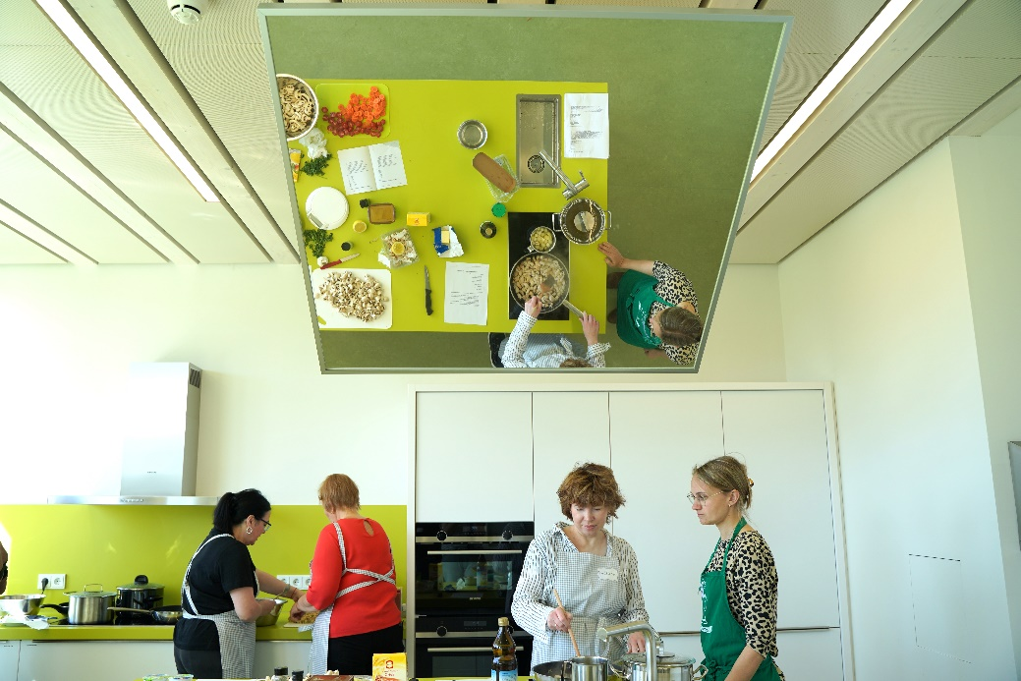
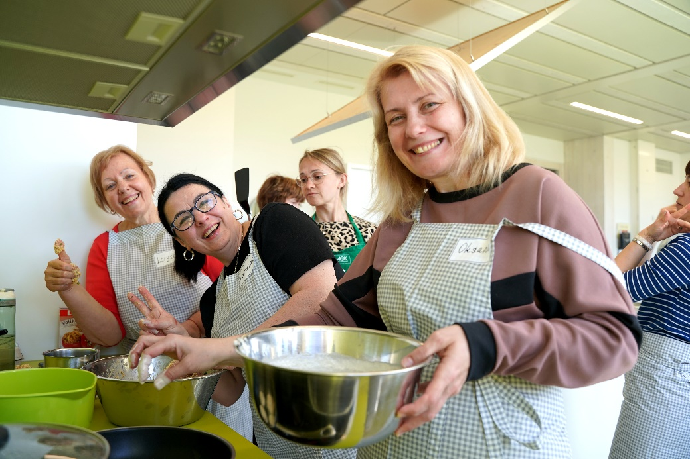
Bildunterschrift: Die Frauen kochten mit viel Spaß für ihre Kinder leckere Gerichte.

Bildnachweis: Amt für Ernährung, Landwirtschaft und Forsten Kaufbeuren | Stephanie Bittner (Abdruck honorarfrei)

